Colegio Santa Teresita del Niño Jesús.
Today is Monday 30th, September.
I am ……….
Ciclo Lectivo 2024
Área: Lengua Extranjera Inglés.
Docente: Maria Vanina Polloni
Título de la propuesta: conocer tiempos verbales básicos del Idioma extranjero Inglés
Contenidos: Verbo Have got y Verbo to be
Capacidad a desarrollar:
- Diferenciar los diferentes tipos de verbos
- Comprender textos y poder realizar oraciones
- Desarrollar paulatinamente habilidades de comprensión y gramática.
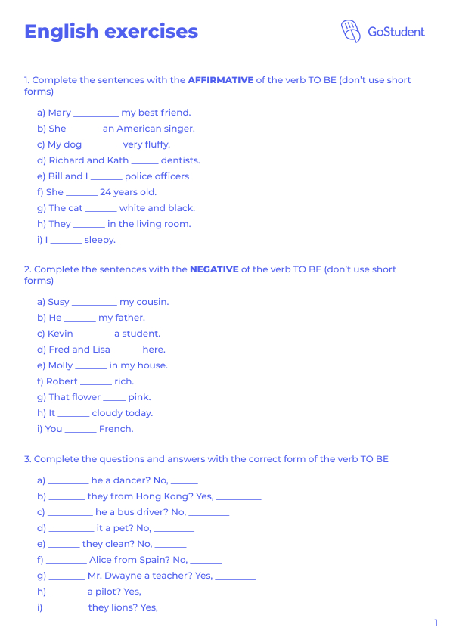
Actividades
